REPORT ZYNY_REPORTING_EVENT_01.  
  
PARAMETERS: CITY_FR(20), CITY_TO(20).  
  
AT SELECTION-SCREEN ON CITY_FR.  
  IF CITY_FR NE 'MUMBAI'.  
    MESSAGE E001(Z104329MSGCLAS) WITH 'City from must be Mumbai'.  
  ENDIF.  
  
AT SELECTION-SCREEN ON CITY_TO.  
  IF CITY_TO NE 'CHENNAI'.  
    MESSAGE E001(Z104329MSGCLAS) WITH 'City to must be Chennai'.  
  ENDIF.  
  
START-OF-SELECTION.  
  WRITE CITY_FR.  
  WRITE CITY_TO.

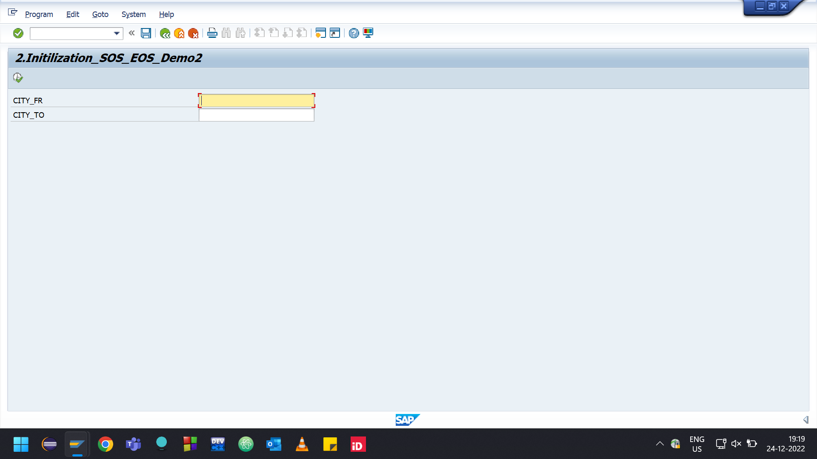

PARAMETERS: CITY_FR(20), CITY_TO(20).  
  
AT SELECTION-SCREEN.  
  IF CITY_FR NE 'MUMBAI'.  
    MESSAGE E001(Z104329MSGCLAS) WITH 'City from must be Mumbai'.  
  ENDIF.  
  IF CITY_TO NE 'CHENNAI'.  
    MESSAGE E001(Z104329MSGCLAS) WITH 'City to must be Chennai'.  
  ENDIF.  
  
START-OF-SELECTION.  
  WRITE CITY_FR.  
  WRITE CITY_TO.

